Vyjmenovaná slova po B

- a) Vypiš všechna vyjmenovaná slova po B
b) Podtrhni červeně slovesa a modře podstatná jména

- Z vyjmenovaných slov po B vypiš
a) zvířata

b) vlastní jména

- Doplň věty

Pan Staněk u nás ___________ celý den. bílý
Na záhonech vyrostlo . býlí
Pytlák poraněnou srnu. pobil
Babička mi upletla _______ svetr. pobyl

- Vytvoř věty na daná slova.

bydlo __________________________________________________
bidlo __________________________________________________
bil ____________________________________________________
byl ____________________________________________________

- Doplň i, í, y, ý, v neúplných slovech. V písních vyhledej vyjmenovaná slova po b a podtrhni je. Umíš písně zazpívat?

Dej kob_lám, to ti povídám, dej kob_lám ovsa.
Ryb_čka maličká, po Dunaji plave.

- Doplň cvičení

V ohradě se pásli b_ci. Paní B_strá sbírá léčivé b_liny. Tatínek přib_l v ob_vacím pokoji hřeb_k. Zb_ňkovi zb_lo dvacet korun. U bab_čky v B_džově se rozb_ly hodiny. Slyšel jsi už o lišce B_stroušce? Děti četly ve slab_káři o luční kob_lce. Na kostelní věži odb_la půlnoc. Eliška b_la nemocná a pila b_linkový čaj. V sobotu doma ob_čejně uklízíme. Kolem dokola byla jen b_lá mlha. B_dlíš v domě nebo jsi ob_vatelka sídliště? Vojáci nab_li zbraně a dob_li hrad. Vítek zlob_l celý den. Kdyb_ch tak mohl jet k dědečkovi do B_střice pod Lopeníkem.
Vymaluj (i/í – světlou pastelkou, y/ý – tmavou pastelkou)

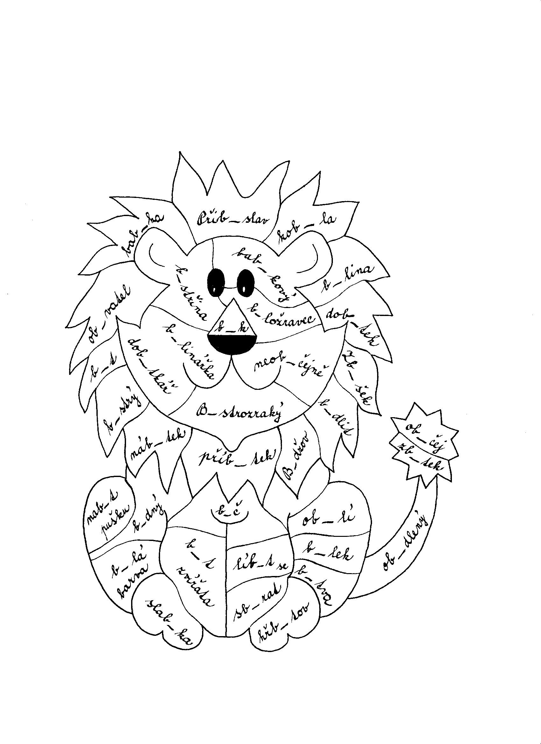

Vyjmenovaná slova po B

- a) Vypiš všechna vyjmenovaná slova po B
b) Podtrhni červeně slovesa a modře podstatná jména

být – bydlit – obyvatel – byt – příbytek – nábytek – dobytek – obyčej – bystrý – bylina – kobyla – býk – babyka – Bydžov – Přibyslav

- Z vyjmenovaných slov po B vypiš
a) zvířata dobytek, kobyla, býk

b) vlastní jména Bydžov, Přibyslav

- Doplň věty

Pan Staněk u nás pobyl celý den. bílý
Na záhonech vyrostlo býlí. býlí
Pytlák pobil poraněnou srnu. pobil
Babička mi upletla bílý svetr. pobyl

4. Vytvoř věty na daná slova.

bydlo Pálí ho dobré bydlo.
bidlo Papoušek v kleci rozhoupal bidlo.
bil Pán bil psa holí.
byl Včera jsem byl poprvé ve škole.

5. Doplň i, í, y, ý, v neúplných slovech. V písních vyhledej vyjmenovaná slova po b a podtrhni je. Umíš písně zazpívat?

Dej kobylám, to ti povídám, dej kobylám ovsa.
Rybička maličká, po Dunaji plave.

6. Doplň cvičení

V ohradě se pásli býci. Paní Bystrá sbírá léčivé byliny. Tatínek přibil v obývacím pokoji hřebík. Zbyňkovi zbylo dvacet korun. U babičky v Bydžově se rozbily hodiny. Slyšel jsi už o lišce Bystroušce? Děti četly ve slabikáři o luční kobylce. Na kostelní věži odbila půlnoc. Eliška byla nemocná a pila bylinkový čaj. V sobotu doma obyčejně uklízíme. Kolem dokola byla jen bílá mlha. Bydlíš v domě nebo jsi obyvatelka sídliště? Vojáci nabili zbraně a dobyli hrad. Vítek zlobil celý den. Kdybych tak mohl jet k dědečkovi do Bystřice pod Lopeníkem.

Vymaluj (i/í – světlou pastelkou, y/ý – tmavou pastelkou)
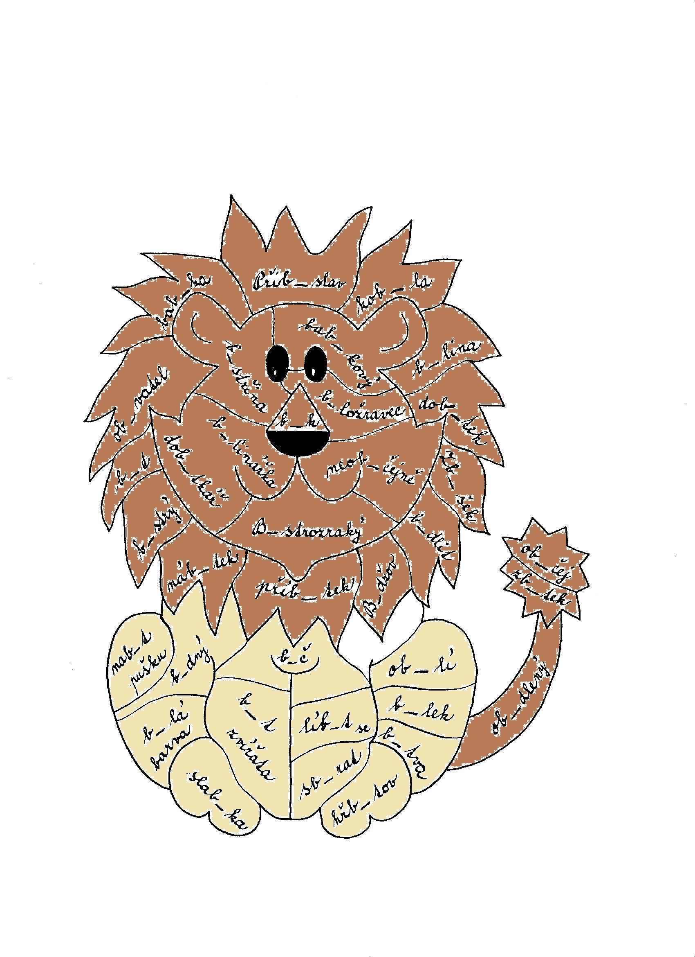

Zdroje:

obrázek:

Mgr. Nováková, Jitka: RAAbík – náměty pro tvořivé vyučování na 1. stupni ZŠ – I/A16,
Dr. Josef Raabe, s.r.o., Praha 2001

